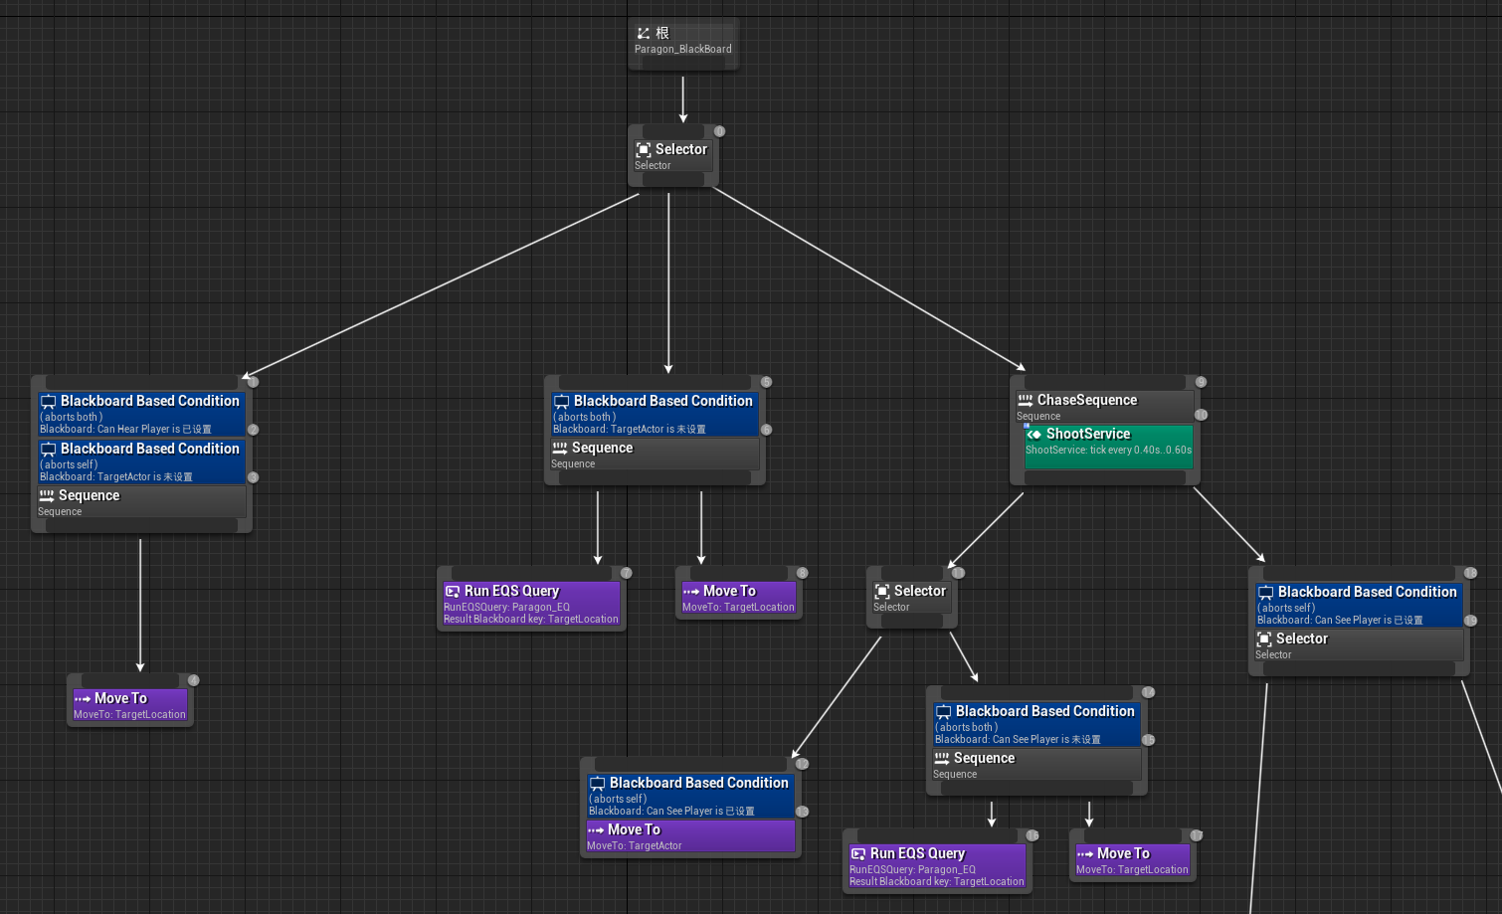

使用EQS可以很好的提供给AI一个移动路径和行为逻辑

